Wielkanoc za pasem.

- Czytanie przez rodzica ciekawostek związanych z wyglądem palm oraz z tradycją ludową:

- Niedziela Palmowa została ustanowiona na pamiątkę wyjazdu Pana Jezusa na osiołku do Jerozolimy. Na powitanie ludzie machali gałązkami z drzewa palmowego,
- Niedziela Palmowa była nazywana „Kwietnią” lub „Wierzbową”, ponieważ w Polsce gałązki palm zastępowano gałązkami wierzby, przystrajano je kwiatami, bukszpanem, wstążkami,
- Największe Palmy w Polsce wykonuje się na Kurpiach we wsi Łyse (mają kilka kilometrów długości),
- Palmy mają chronić ludzi i domy przed chorobami i złem (tradycyjnie trzyma je się w domu do następnego roku),
- Poświęconą palmą dotykano kiedyś domowników, a w szczególności dzieci, aby były posłuszne i zdrowe.

- „Moje święta” - rozmowa dziecka na temat Wielkanocy.

- Z kim spędzacie święta ?
- Jak się przygotowujecie do Wielkanocy?
- Jakie znacie potrawy związane z tym świętem?
- Co lubicie w Wielkanocy?
- Czego nie lubicie?

- Rozmowa z dzieckiem na temat zwyczajów wielkanocnych wymienionych w wierszu:
Święta za pasem, do pracy się bierzemy, mazurki i baby smaczne upieczemy. Pisanki, kraszanki razem dziś robimy, wszystkie kolorowe, bardzo się cieszymy. Upiekliśmy z ciasta, baranka, zajączka, z posianej rzeżuchy będzie piękna łączka. W glinianym wazonie, bazie i żonkile, a na nich z papieru, kurczątka przemiłe.

- Karta pracy 34a - ćwiczenia logicznego myślenia, doskonalenie zdolności grafomotorycznych

- Wykonanie kurczaczka z papieru w kształcie kółek orgiami.

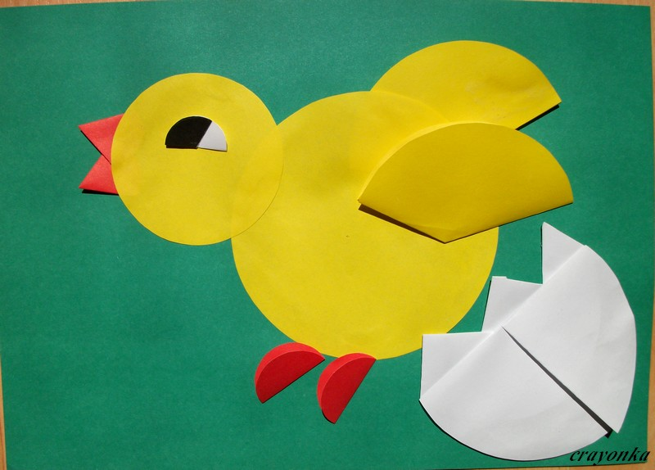

Nauczycielki:
Marta Zakrzewska, Ewa Gajewska

